TRABAJO INTEGRADOR FINAL - ORGANIZACIÓN EMPRESARIAL
Bot simulado para gestión de solicitudes de vacaciones
Alumno
Mariano Popolo
Tecnicatura Universitaria en Programación - Universidad Tecnológica Nacional
Organización Empresarial
Docente Titular
Carolina Bruno
Docente Tutor
Mónica Mut
19 de junio de 2026
Repositorio GitHub: _______________________________________________
(Completar con el link real antes de entregar)

Tabla de contenido
1. Introducción
2. Objetivos
3. Consigna y alcance del trabajo
4. Desarrollo del caso
5. BPMN AS-IS y TO-BE
6. Implementación técnica del bot
7. Pruebas, IA y GitHub
8. Conclusión
9. Referencias
Anexo: Manual de usuario y evidencia de uso de IA
1. INTRODUCCIÓN
El presente Trabajo Integrador Final desarrolla una simulación de chatbot para mejorar un proceso administrativo de Recursos Humanos: la solicitud de vacaciones. El caso se plantea sobre una empresa ficticia, TecnoGestión SRL, donde el pedido se realizaba por correo o WhatsApp y luego era revisado manualmente por RRHH.
La propuesta no busca presentar una aplicación comercial terminada, sino demostrar algo central para la materia: antes de programar hay que entender el proceso de negocio. Por eso el trabajo parte de un análisis del proceso actual, lo modela con BPMN y luego lo traduce a una lógica de bot en Python con datos simulados.
2. OBJETIVOS
• Analizar una organización ficticia como sistema y ubicar el proceso dentro del área de Recursos Humanos.
• Modelar el proceso AS-IS y el proceso TO-BE usando BPMN.
• Simular un bot que valide legajo, fechas y saldo de días disponibles.
• Registrar el resultado de la solicitud en una base de datos simulada en CSV.
• Documentar pruebas, camino feliz, camino infeliz y uso responsable de IA.

3. CONSIGNA Y ALCANCE DEL TRABAJO
La consigna solicita actuar como consultores tecnológicos para una organización real o ficticia. El objetivo es detectar un proceso administrativo manual o ineficiente, modelar una mejora con BPMN 2.0 y desarrollar un chatbot funcional o simulado que ejecute el proceso de punta a punta.
Para mantener el alcance realista, se eligió un bot por consola. Esta decisión permite concentrar el trabajo en la coherencia entre el proceso, los gateways del BPMN, la base de datos simulada y la máquina de estados, sin depender de una integración externa como Telegram o WhatsApp.
4. DESARROLLO DEL CASO
TecnoGestión SRL es una empresa ficticia de servicios tecnológicos. El proceso elegido pertenece al área de Recursos Humanos, porque la solicitud de vacaciones requiere información interna del empleado, reglas de saldo disponible, registro administrativo y comunicación del resultado.
Desde el enfoque sistémico, la organización recibe una entrada -el pedido de vacaciones-, la procesa mediante validaciones y genera una salida -solicitud aprobada o rechazada-. También existe retroalimentación, porque cada solicitud queda registrada y puede ser consultada luego por RRHH.
En el proceso AS-IS el empleado escribe a RRHH, RRHH revisa una planilla, decide manualmente y registra el resultado. El problema no es que el proceso sea imposible, sino que depende demasiado de tareas manuales: puede demorarse, duplicarse información o quedar poco claro el estado de la solicitud.
En el proceso TO-BE el bot guía al empleado: solicita el legajo, valida si existe, pide las fechas, calcula los días solicitados, consulta el saldo y registra el resultado. Los principales puntos de decisión son: si el legajo existe, si las fechas son válidas y si el saldo alcanza.
La máquina de estados resume el comportamiento del bot: no trata todos los mensajes igual, sino que responde según el paso en el que se encuentra.
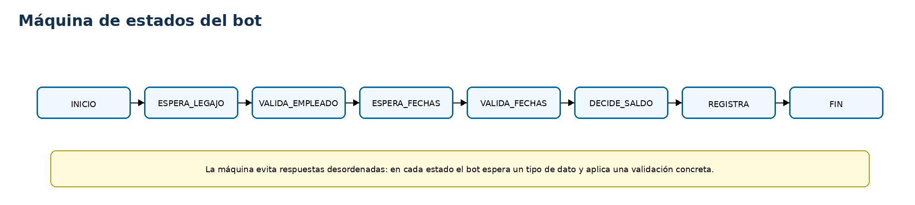
Figura 1. Máquina de estados del bot simulado. Fuente: elaboración propia.

5. BPMN AS-IS
El siguiente diagrama muestra el flujo actual, previo a la mejora. Se observan dos carriles: Empleado y Recursos Humanos.
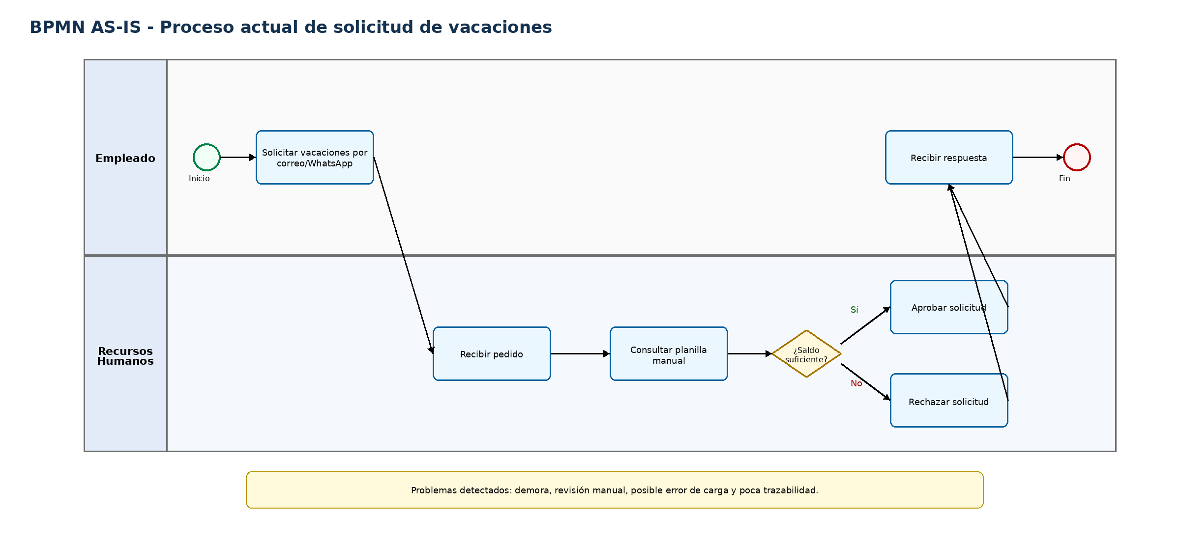
Figura 2. BPMN AS-IS del proceso manual de solicitud de vacaciones. Fuente: elaboración propia.

6. BPMN TO-BE
El proceso mejorado incorpora el carril Sistema/Bot y la base de datos CSV. Las compuertas representan decisiones que luego aparecen en el código.
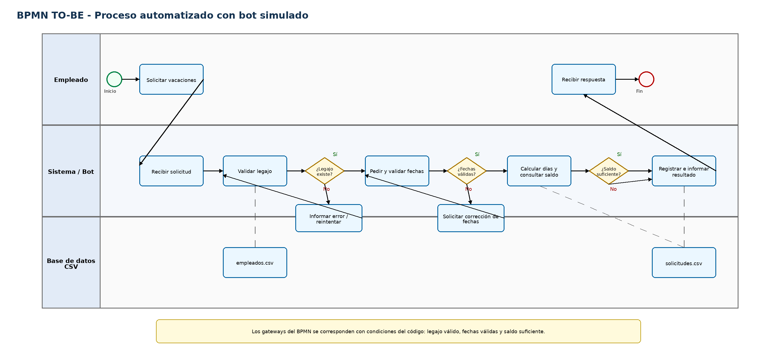
Figura 3. BPMN TO-BE del proceso automatizado con bot simulado. Fuente: elaboración propia.

7. IMPLEMENTACIÓN TÉCNICA DEL BOT
La simulación fue desarrollada en Python. El archivo principal es main.py y la persistencia se resuelve con dos archivos CSV: empleados.csv, que funciona como base de consulta, y solicitudes.csv, que registra el resultado de cada solicitud.
La relación BPMN-código se verifica de forma directa: el gateway "¿Legajo existe?" se implementa con la función buscar_empleado(); la validación de fechas se resuelve con pedir_periodo(); y la decisión "¿Saldo suficiente?" se implementa con la condición dias_solicitados <= dias_disponibles.
El diccionario mínimo de datos se resume así: legajo identifica al empleado; nombre y sector permiten reconocerlo dentro de la organización; dias_disponibles representa el saldo; fecha_inicio y fecha_fin indican el período pedido; dias_solicitados surge del cálculo del bot; estado informa si la solicitud fue aprobada o rechazada; observacion deja el motivo de la decisión.
El camino feliz ocurre cuando el empleado existe, las fechas tienen formato correcto y el saldo alcanza. El camino infeliz contempla legajo con texto, legajo inexistente, fecha mal escrita, fecha final anterior a la inicial y saldo insuficiente. En esos casos el bot informa el error, permite reintentar cuando corresponde o registra el rechazo.
8. PRUEBAS, IA Y GITHUB
Se dejaron archivos de prueba con cuatro escenarios: solicitud aprobada, solicitud rechazada por saldo insuficiente, legajo inválido con reintento y fecha inválida con corrección. Estas pruebas sirven para demostrar que el bot no depende de respuestas estáticas, sino que valida reglas de negocio.
La IA se utilizó como apoyo para ordenar el alcance, revisar la coherencia entre BPMN y código, mejorar la redacción y proponer casos de prueba. No se utilizó como reemplazo de la autoría: el caso fue adaptado al proceso elegido y el alumno debe poder explicar cada decisión tomada.
El proyecto está preparado para GitHub con README.md, .gitignore, carpetas de datos, documentación, pruebas e informe. El token personal de GitHub no debe exponerse en capturas, README ni código. Al subir el repositorio, el enlace debe agregarse en la portada antes de exportar el PDF final.
Estructura del proyecto: main.py, datos/empleados.csv, datos/solicitudes.csv, docs/bpmn_as_is.png, docs/bpmn_to_be.png, pruebas/ e informe/.

9. CONCLUSIÓN
El trabajo permitió integrar los contenidos principales de Organización Empresarial en un caso concreto. La solicitud de vacaciones se analizó como proceso administrativo, se observó su funcionamiento manual, se propuso una mejora con BPMN y se implementó una simulación de bot que respeta esa lógica.
Desde el punto de vista organizacional, el aporte principal es ordenar la información y reducir la dependencia de tareas manuales. Desde el punto de vista técnico, el bot muestra cómo un proceso de negocio puede convertirse en código mediante estados, validaciones, condiciones y persistencia de datos.
La conclusión más importante es que programar en una organización no significa solo escribir funciones, sino entender qué problema tiene la empresa, qué información necesita y cómo una solución tecnológica puede mejorar un proceso real.
REFERENCIAS
Tecnicatura Universitaria en Programación. Organización Empresarial. Trabajo Práctico Integrador. Universidad Tecnológica Nacional.
Tecnicatura Universitaria en Programación. Organización Empresarial. Unidad 5: Gestión por Procesos y BPMN. Universidad Tecnológica Nacional.
Tecnicatura Universitaria en Programación. Organización Empresarial. Unidad 5: Máquinas de Estado Finito. Universidad Tecnológica Nacional.
Tecnicatura Universitaria en Programación. Organización Empresarial. Guía de uso de Git y GitHub. Universidad Tecnológica Nacional.

ANEXO: MANUAL DE USUARIO Y EVIDENCIA DE USO DE IA
Manual de usuario del bot
El bot se ejecuta por consola desde el archivo main.py y guía al empleado paso a paso. Primero solicita el legajo; si el dato no existe en empleados.csv, informa el error y permite corregir. Luego solicita fecha de inicio y fecha de fin con formato AAAA-MM-DD. El sistema valida el formato, controla que la fecha de fin no sea anterior a la de inicio, calcula los días solicitados y compara ese valor con el saldo disponible. Si el saldo alcanza, registra la solicitud como APROBADA; si no alcanza, la registra como RECHAZADA. En ambos casos el resultado queda guardado en solicitudes.csv.
• Ejecutar: python main.py.
• Ingresar un legajo válido cuando el sistema lo solicite.
• Ingresar las fechas con formato AAAA-MM-DD, por ejemplo 2026-07-01.
• Leer el resultado informado por el bot y verificar el registro en solicitudes.csv.
• Camino infeliz contemplado: legajo inexistente, fecha inválida, fecha de fin anterior o saldo insuficiente.
Evidencia del uso de inteligencia artificial
Durante el desarrollo se usó IA como apoyo para organizar el alcance del TPI, revisar formato, explicar BPMN y controlar la coherencia entre el proceso modelado y el bot. Las respuestas fueron revisadas y adaptadas según los apuntes de la materia y la rúbrica de evaluación.
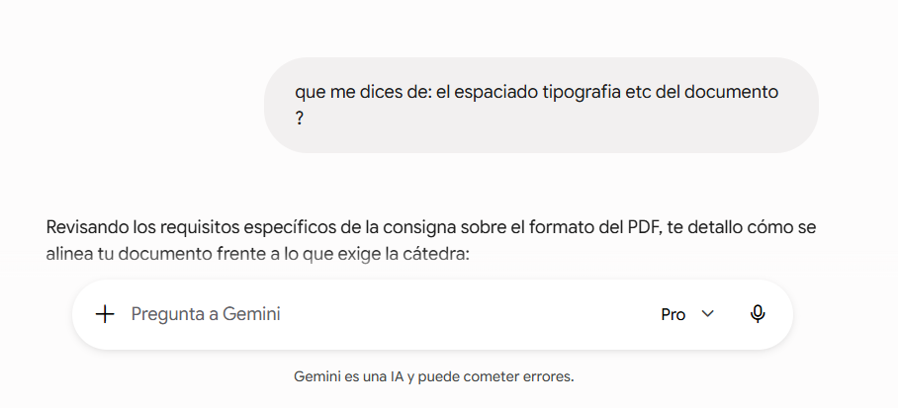
Figura 4. Consulta a IA sobre revisión de formato y requisitos del documento. Fuente: captura propia.
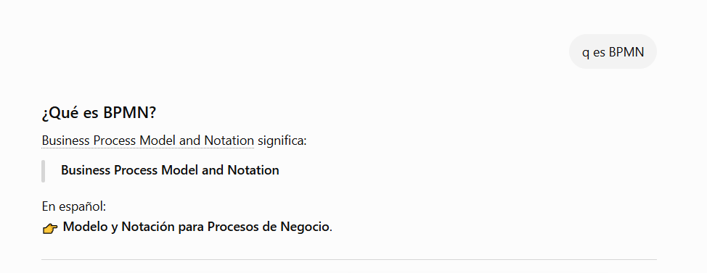
Figura 5. Consulta a IA sobre explicación de BPMN aplicada al TPI. Fuente: captura propia.

